KẾ HOẠCH BÀI DẠY
MÔN: TOÁN- LỚP 2

Tên bài học BÀI: PHÉP TRỪ CÓ NHỚ TRONG PHẠM VI 1000 (Tiết 2)

Tiết chương trình: 65

Thời gian dạy: Ngày 5 tháng 12 năm 2024.

I. YÊU CẦU CẦN ĐẠT
- Thực hiện được phép trừ có nhớ trong phạm vi 100.
- Nhận biết mối quan hệ giữa phép cộng và phép trừ qua các trường hợp cụ thể.
- Biết vận dụng sơ đồ tách - gộp số để tìm kết quả, thành phần trong phép cộng và phép trừ.
- Biết Tính toán trong trường hợp có hai dấu phép tính (-).
- Biết nhận dạng hình tam giác.
II. ĐỒ DÙNG DẠY HỌC
1. Giáo viên:
- Hình vẽ để sử dụng cho nội dung bài học và bài tập;
- Máy tính, máy chiếu (nếu có);
- 2 thẻ chục và 14 khối lập phương, bộ xếp hình.
2. Học sinh
- Sách giáo khoa;
- Tư liệu sưu tầm liên quan đến bài học (nếu có) và dụng cụ học tập theo yêu cầu của GV;
- 2 thẻ chục và 14 khối lập phương, bộ xếp hình.
III. CÁC HOẠT ĐỘNG DẠY HỌC
TG | HOẠT ĐỘNG CỦA GIÁO VIÊN | HOẠT ĐỘNG CỦA HỌC SINH
5’  30’ | 1.Hoạt động mở đầu  -Tạo hứng thú cho HS trước khi bước vào tiết học.  - GV cho chơi Trò chơi: ĐỐ BẠN  +GV cho 3 số bất kì  + HS dùng sơ đồ tách – gộp để viết phép tính đúng  Nhóm nào đúng và nhanh nhất thì thắng cuộc.  -Vào bài mới  2. Thực hành, luyện tập  -Vận dụng sơ đồ tách - gộp số để tìm kết quả, thành phần trong phép cộng, phép trừ.  Tính toán trong trường hợp có hai dấu phép tính (-).Bước đầu làm quen cách tính nhanh.  Bài 1  - HS nêu yêu cầu bài tập  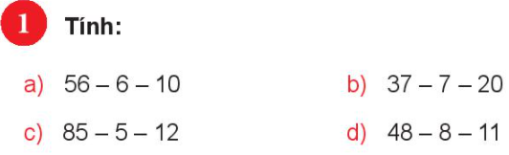  - HD HS thực hiện theo nhóm  - GV nhận xét.  Bài 2  - HS nêu yêu cầu bài tập  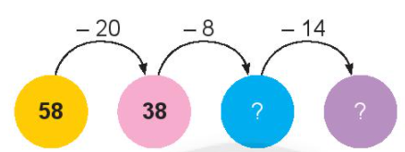  - HD HS thực hiện  - Yêu cầu HS đọc các phép tính theo thứ tự thực hiện  - GV nhận xét.  Bài 3  - HS nêu yêu cầu bài tập  - HD HS thực hiện  - GV theo dõi  - GV yêu cầu HS đọc các phép tính theo sơ đồ tách gộp  - GV nhận xét | - HS chơi trò chơi  - HS nêu yêu cầu bài tập.  - HS làm việc theo cặp đôi, nêu cách thực hiện: Bớt để được số tròn chục rồi bớt tiếp  - HS khác nhận xét  - HS nêu yêu cầu bài tập.  - HS thực hiện  - HS khác nhận xét  - HS nêu yêu cầu bài tập.  - HS thực hiện
IV. ĐIỀU CHỈNH SAU BÀI HỌC :
…………………………………………………………………………………………
…………………………………………………………………………………………………………………………………………………………………………………….

